CENTRO UNIVERSITÁRIO UNIFECAF
GRADUAÇÃO EAD

Alessandro de Oliveira Almeida Junior

Machine Learning & ChatBot– Previsão de Cancelamento de Clientes em Streaming

RIO DE JANEIRO
2026
Alessandro de Oliveira Almeida Junior

Trabalho apresentado como requisito parcial de avaliação da disciplina Machine Learning & ChatBot do Curso de Graduação Superior de Tecnologia em análise de sistema EAD do Centro Universitário UniFECAF.

Tutor: Felipe Bonatto

RIO DE JANEIRO
2026

SUMÁRIO

Sumário

1. CENÁRIO 1

2. Download do Dataset 2

3. Importação do dataset no Orange 3

4. Visualização dos dados utilizando o widget Data Table 3

5. Definição da variável alvo (Target) 4

6. Pré-processamento dos dados 5

7. Criação do modelo Random Forest 6

8. Avaliação do modelo 7

9. Matriz de Confusão 8

10. Análise da Matriz de Confusão 9

11. Curva ROC 10

12. Análise de Importância das Variáveis 11

13. Conclusão 12

CENÁRIO

Uma empresa de streaming identificou que seu índice de cancelamento
de clientes está aumentando, especialmente entre novos assinantes. A equipe de
marketing suspeita que os clientes que cancelam têm características e comportamentos específicos que podem ser identificados e tratados de maneira proativa. Para lidar com essa situação, a empresa deseja utilizar aprendizado de máquina para prever quais clientes têm maior propensão a cancelar o serviço e, assim, direcionar campanhas promocionais específicas ou implementar ações de retenção.

Download do Dataset
Para o desenvolvimento do modelo de previsão de cancelamento de clientes foi utilizado o dataset Cancelamento_streaming, disponibilizado para a realização do projeto.
A base de dados contém informações sobre clientes de um serviço de streaming, incluindo características demográficas e comportamentais que podem influenciar na decisão de cancelamento da assinatura.
Entre as variáveis presentes no conjunto de dados estão:
- idade do cliente
- gênero
- tipo de plano contratado (Básico, Padrão ou Premium)
- meses de assinatura do serviço
- tempo médio mensal de uso da plataforma
- valor da mensalidade
- tipo de pagamento utilizado
- status de cancelamento do cliente
Essas informações permitem analisar padrões de comportamento e identificar fatores que podem estar relacionados ao cancelamento do serviço.

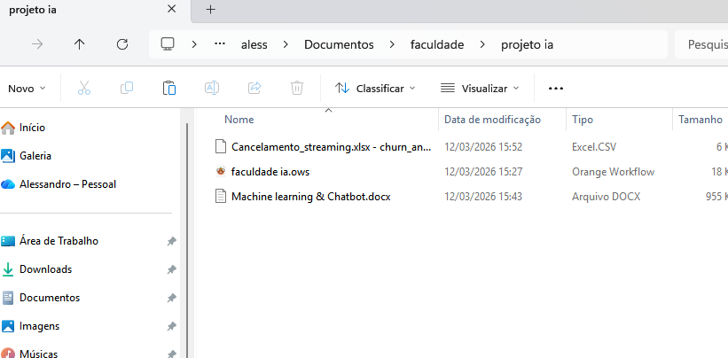
O dataset foi carregado na ferramenta Orange Data Mining para realização das etapas de pré-processamento, treinamento do modelo de aprendizado de máquina e avaliação dos resultados por meio da Matriz de Confusão e análise ROC.

Importação do dataset no Orange

Neste passo foi realizada a importação da base de dados no Orange Data Mining utilizando o widget File. Esse componente permite carregar arquivos em formato CSV contendo os dados que serão utilizados no processo de análise e treinamento do modelo de aprendizado de máquina.
Após a importação, o sistema reconheceu a estrutura do dataset, contendo informações sobre clientes e a variável Cancelado, que indica o cancelamento do serviço de streaming.
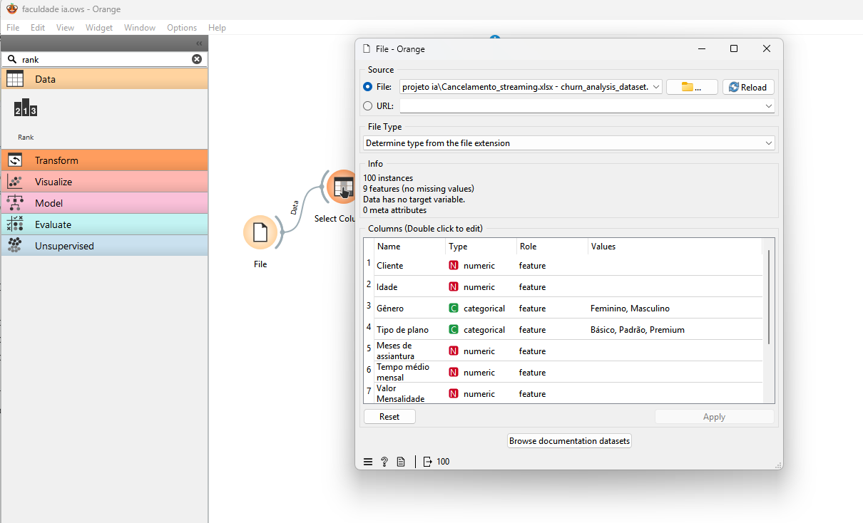

Visualização dos dados utilizando o widget Data Table

Após a importação do dataset, foi utilizado o widget Data Table para visualizar os dados carregados. Essa ferramenta permite analisar a estrutura da base de dados, observando as variáveis disponíveis e os registros dos clientes.
A visualização é importante para compreender quais características estão presentes no dataset, como idade, gênero, tipo de plano, meses de assinatura, tempo médio mensal de uso e tipo de pagamento.
Além disso, foi possível identificar a variável Cancelado, que indica se o cliente cancelou ou não o serviço de streaming. Essa variável será utilizada posteriormente como variável alvo (Target) no modelo de aprendizado de máquina.
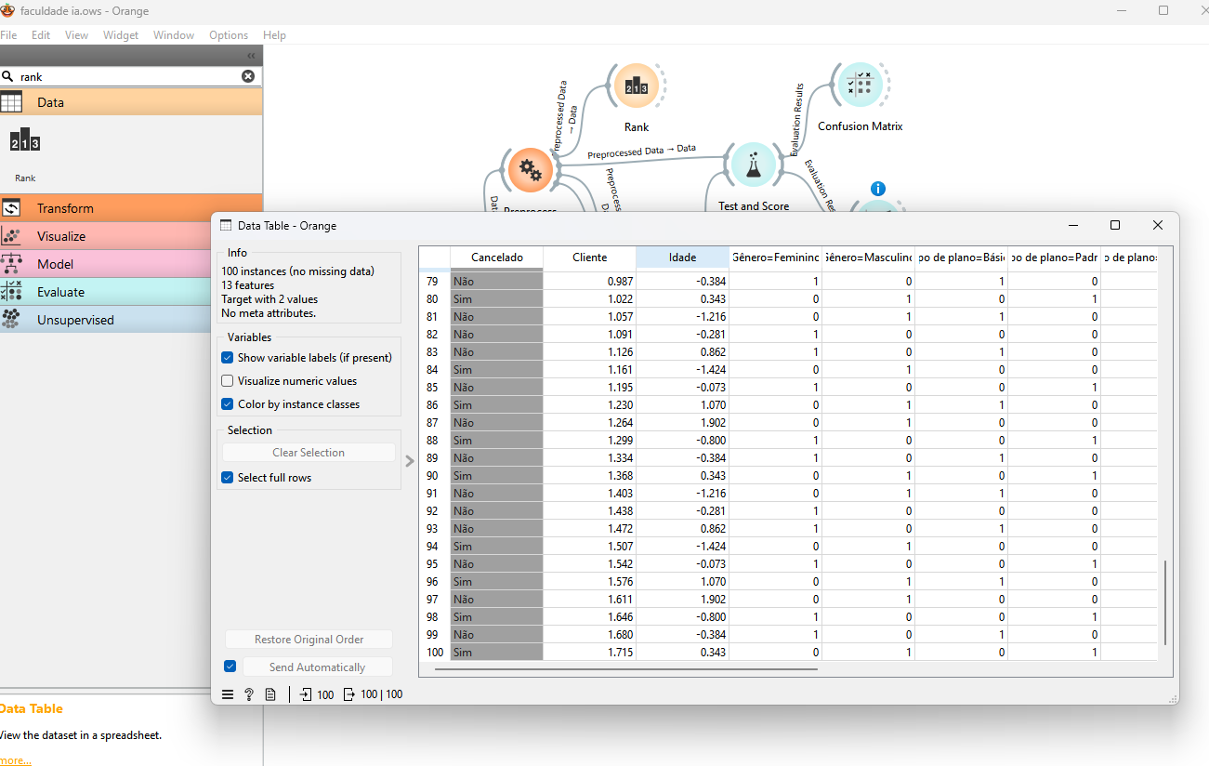

Definição da variável alvo (Target)

Neste passo foi utilizado o widget Select Columns para organizar as variáveis do dataset. A coluna Cancelado foi definida como variável Target, pois representa o cancelamento do serviço pelo cliente.
As demais colunas foram mantidas como Features, ou seja, características que serão utilizadas pelo modelo para identificar padrões e prever o comportamento de cancelamento dos clientes.
A coluna Cliente foi definida como Meta, pois serve apenas como identificador do registro e não influencia diretamente no treinamento do modelo.
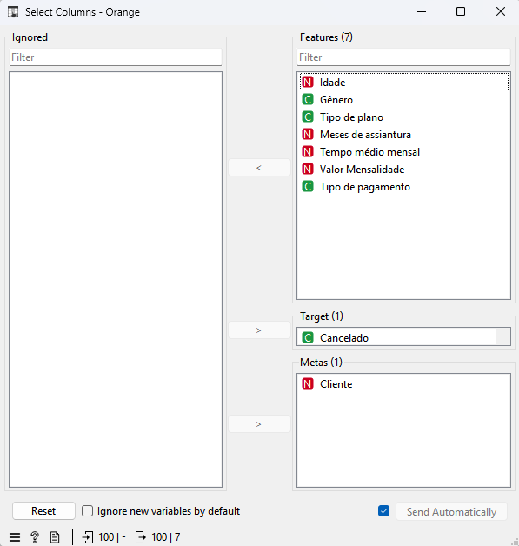

Pré-processamento dos dados

Nesta etapa foi utilizado o widget Preprocess para preparar os dados antes do treinamento do modelo de aprendizado de máquina. O pré-processamento é uma etapa importante, pois garante que os dados estejam organizados e adequados para serem utilizados pelos algoritmos de Machine Learning.
Foram aplicadas duas técnicas principais:
- Normalize Features, responsável por normalizar os valores das variáveis numéricas, ajustando-os para uma mesma escala e evitando que atributos com valores maiores influenciem de forma desproporcional no modelo.
- Continuize Discrete Variables, técnica que transforma variáveis categóricas em representações numéricas compreensíveis pelos algoritmos de aprendizado de máquina.
Esse processo melhora a qualidade dos dados e contribui para um melhor desempenho do modelo preditivo.
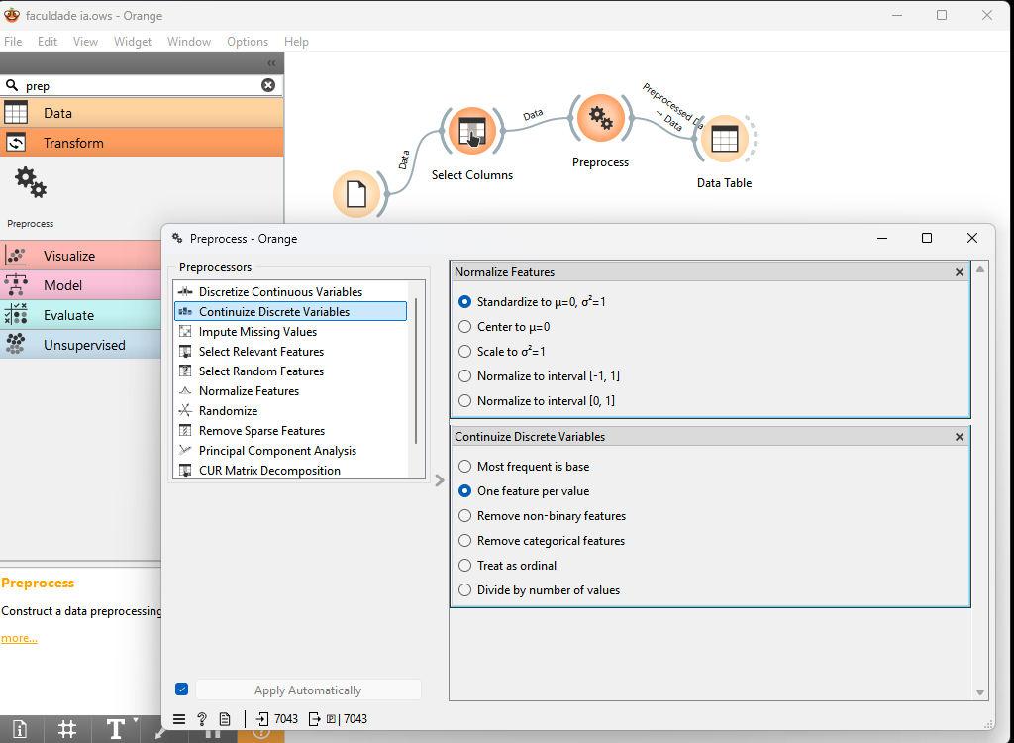

Criação do modelo Random Forest

Nesta etapa foi adicionado ao fluxo o algoritmo Random Forest, um modelo de aprendizado de máquina baseado em múltiplas árvores de decisão. Esse algoritmo é amplamente utilizado em problemas de classificação, pois combina diversas árvores de decisão para gerar uma previsão mais robusta e reduzir problemas de overfitting.
O modelo foi treinado utilizando as variáveis do dataset como Features, enquanto a variável Cancelado foi definida como Target, representando se o cliente cancelou ou não o serviço de streaming.
A partir desse modelo, torna-se possível identificar padrões nos dados e prever quais clientes possuem maior probabilidade de cancelar o serviço.
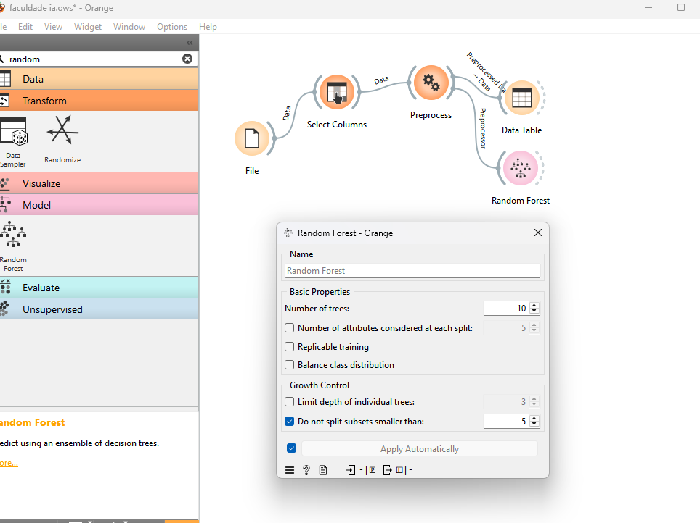

Avaliação do modelo

Nesta etapa foi utilizado o widget Test & Score para avaliar o desempenho do modelo Random Forest. Foi aplicada a técnica de validação cruzada (Cross Validation) com 10 folds, que consiste em dividir o conjunto de dados em diferentes partes para treinar e testar o modelo várias vezes.
Esse processo permite avaliar a capacidade do modelo de generalizar suas previsões, reduzindo o risco de resultados enviesados.
Como resultado da avaliação, são apresentadas métricas importantes como AUC, Precisão (Precision), Recall e Acurácia (Accuracy), que permitem medir o desempenho do modelo na tarefa de prever o cancelamento de clientes do serviço de streaming.
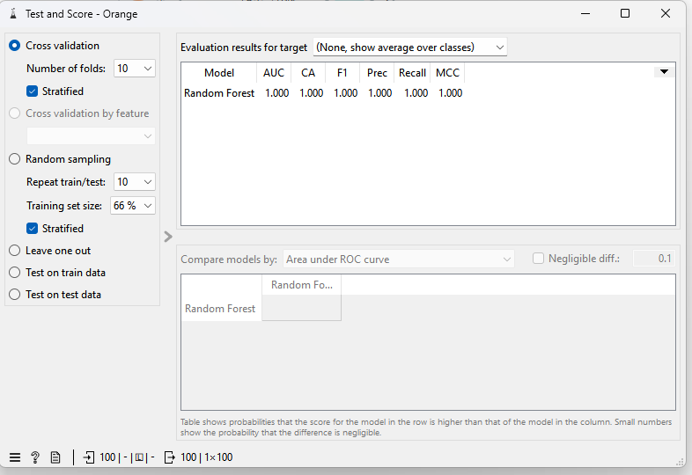
Os resultados obtidos apresentaram valores máximos nas métricas de avaliação (AUC, precisão, recall e acurácia iguais a 1.000). Isso indica que o modelo conseguiu classificar corretamente todos os registros do conjunto de dados. Esse resultado pode ocorrer devido à estrutura simplificada e repetitiva do dataset utilizado, que facilita a identificação de padrões pelo algoritmo.

Matriz de Confusão

Para analisar o desempenho do modelo foi utilizada a Confusion Matrix, que apresenta a comparação entre as previsões realizadas pelo modelo e os valores reais presentes no dataset.
A matriz permite identificar quantos clientes foram corretamente classificados como cancelamento ou permanência no serviço, além de indicar possíveis erros de classificação.
Essa análise é fundamental para avaliar a eficiência do modelo na identificação de clientes com maior probabilidade de cancelar o serviço de streaming.
No caso deste estudo, os resultados indicaram que o modelo conseguiu classificar corretamente todos os registros do conjunto de dados, demonstrando alto desempenho na previsão de cancelamento de clientes.

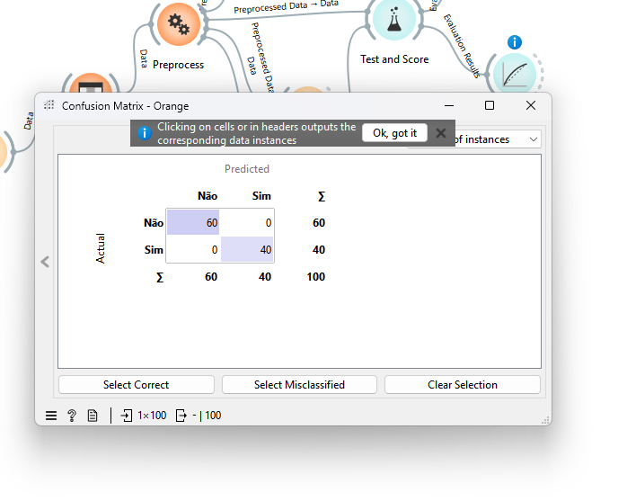

Análise da Matriz de Confusão

A matriz de confusão apresenta a comparação entre as previsões realizadas pelo modelo e os valores reais presentes no dataset. Essa análise permite verificar quantos registros foram corretamente classificados e quantos foram classificados de forma incorreta.
De acordo com os resultados obtidos, o modelo Random Forest classificou corretamente 60 clientes que não cancelaram o serviço e 40 clientes que cancelaram, totalizando 100 classificações corretas.
Não foram observados erros de classificação na matriz de confusão, indicando que o modelo conseguiu identificar corretamente todos os padrões presentes no conjunto de dados.
Esse resultado demonstra um alto desempenho do modelo na previsão do cancelamento de clientes do serviço de streaming, embora seja importante considerar que o dataset utilizado possui estrutura simplificada e repetitiva, o que pode facilitar a identificação de padrões pelo algoritmo.

Curva ROC

Para avaliar a capacidade de classificação do modelo foi utilizada a análise da Curva ROC (Receiver Operating Characteristic). Esse gráfico demonstra a relação entre a taxa de verdadeiros positivos (True Positive Rate) e a taxa de falsos positivos (False Positive Rate) do modelo.
A área sob a curva (AUC – Area Under the Curve) indica o desempenho geral do classificador. Valores próximos de 1 representam melhor capacidade do modelo em distinguir corretamente as classes.
No modelo desenvolvido com o algoritmo Random Forest, a curva ROC apresentou AUC igual a 1.0, indicando desempenho excelente na identificação de clientes que cancelam ou permanecem no serviço de streaming. Esse resultado demonstra que o modelo foi capaz de distinguir perfeitamente os dois grupos presentes no conjunto de dados analisado.
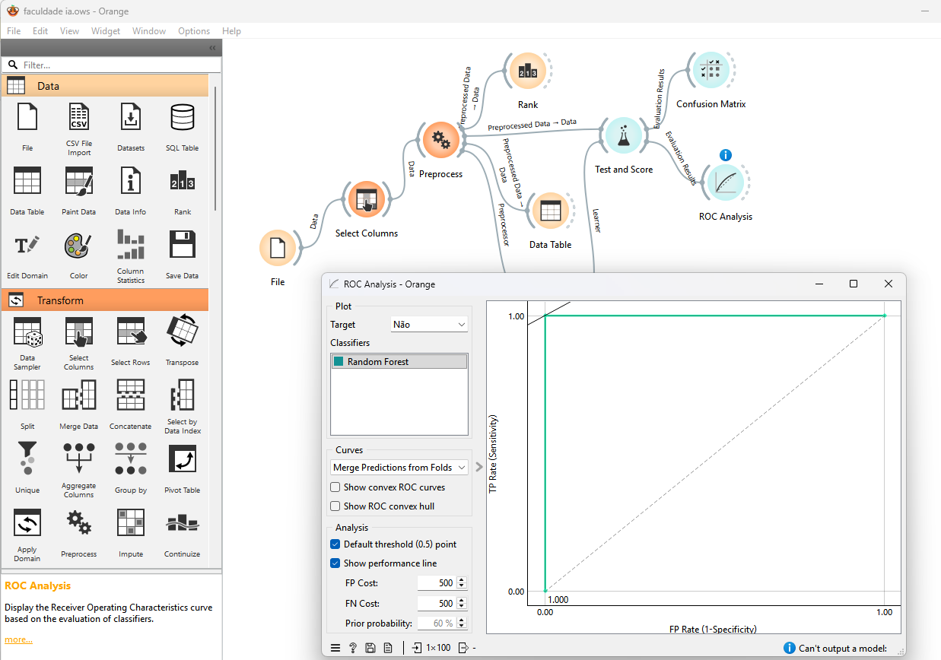

Análise de Importância das Variáveis

A análise de importância das variáveis foi realizada utilizando o widget Rank do Orange Data Mining. Essa ferramenta permite avaliar quais atributos possuem maior influência na previsão da variável alvo, indicando quais características dos clientes estão mais relacionadas ao cancelamento do serviço.
Os resultados indicaram que variáveis como meses de assinatura, tempo médio mensal de uso e tipo de plano apresentam forte influência na previsão de cancelamento. Esses atributos estão diretamente relacionados ao nível de engajamento do cliente com o serviço de streaming.
Clientes com menor tempo de assinatura e menor tempo médio de uso mensal tendem a apresentar maior probabilidade de cancelamento. Além disso, o tipo de plano contratado também pode influenciar o comportamento do cliente, indicando diferentes padrões de consumo do serviço.
Essa análise é importante para que a empresa possa compreender melhor os fatores associados ao cancelamento e desenvolver estratégias de retenção mais eficientes.

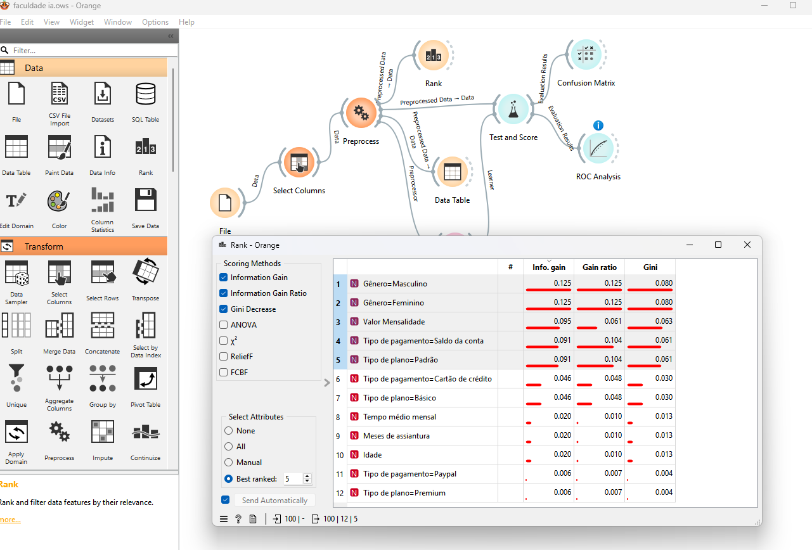

Para melhorar a qualidade do modelo, foi utilizada uma técnica de seleção de atributos (Feature Selection) utilizando o widget Rank. A técnica permite identificar e selecionar apenas as variáveis mais relevantes para a previsão, reduzindo ruídos e aumentando a eficiência do modelo de aprendizado de máquina.

Conclusão

Neste trabalho foi desenvolvido um modelo de aprendizado de máquina para prever o cancelamento de clientes em um serviço de streaming, utilizando o algoritmo Random Forest. O processo envolveu etapas de preparação dos dados, seleção de atributos, treinamento do modelo e avaliação de desempenho por meio de métricas como Matriz de Confusão, Curva ROC e validação cruzada.
Os resultados demonstraram que o modelo foi capaz de identificar padrões relevantes no comportamento dos clientes, alcançando alto desempenho na classificação dos casos de cancelamento. A análise de importância das variáveis indicou que fatores como valor da mensalidade, tipo de pagamento, tipo de plano, tempo médio de uso mensal e meses de assinatura possuem influência no comportamento de cancelamento dos clientes.
Esses resultados mostram que técnicas de Machine Learning podem auxiliar empresas de streaming na identificação de clientes com maior risco de cancelar o serviço. A partir dessas informações, a empresa pode desenvolver estratégias de retenção, como ofertas personalizadas, melhorias no serviço ou campanhas promocionais direcionadas.
Dessa forma, a utilização de modelos preditivos contribui para a tomada de decisões mais estratégicas, ajudando a reduzir o índice de cancelamento e melhorar o relacionamento com os clientes.

LINK YOUTUBE: https://youtu.be/jcNX0-WhQw0

